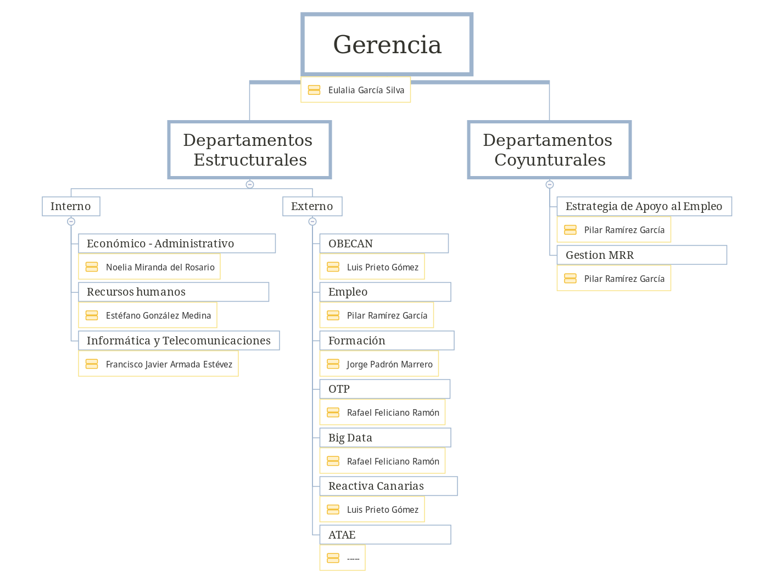
ORGANIGRAMA DEPARTAMENTAL

Gerencia

Eulalia García Silva
Departamentos Estructurales
Interno

Económico - Administrativo
Noelia Miranda del Rosario

Recursos humanos
Estéfano González Medina

Informática y Telecomunicaciones
Francisco Javier Armada Estévez

Externo

OBECAN
Luis Prieto Gómez

Empleo
Pilar Ramírez García

Formación
Jorge Padrón Marrero

OTP
Rafael Feliciano Ramón

Big Data
Rafael Feliciano Ramón

Reactiva Canarias
Luis Prieto Gómez

ATAE
-----

Departamentos Coyunturales

Estrategia de Apoyo al Empleo
Pilar Ramírez García

Gestion MRR
Pilar Ramírez García

